Профилактика кибербуллинга

**«Думай, что плетешь!», или Как вести себя ребенку в ситуации кибербуллинга**

**ДЛЯ КОГО, ЗАЧЕМ И КАК**

|  |
| --- |
| **Участники:** школьники подросткового возраста. |
| **Цель:** развивать конструктивные стратегии поведения при кибербуллинге. |
| **Задачи:** - создать условия для расширения знаний о себе и повышения психологической культуры; - развивать и стимулировать интерес и внимание к другим людям; - создать условия для развития критического мышления, способности к прогнозированию и предвосхищению; - развивать умение объективно анализировать ситуацию; - способствовать расширению поведенческого репертуара, стратегий рефлексии. |
| **Оборудование:** маркер, планшет, распечатанные комментарии, футболки, краски по ткани, губки для красок, палитры, влажные салфетки, шаблоны мерча, резиновые браслеты, веревка. |
| **Время проведения:** 120 минут. |

10 мин

**Этап 1. Подготовительный**

Чтобы подготовиться к занятию, узнайте больше о кибербуллинге. Смотрите шпаргалку.

**Педагог-психолог:**

Здравствуйте, ребята! Сегодня предлагаю поговорить о том, в чем вы понимаете намного больше взрослых. О социальных сетях.

|  |  |
| --- | --- |
|  | **Вопрос для обсуждения:** |
|  | Часто ли вы используете свой телефон как способ получения приятных эмоций? |
|  |  |

Предложите участникам встать в круг. Круг составьте из бейджиков блогеров и хейтера, положите их на пол лицевой стороной вниз. Встаньте в круг вместе с участниками.

**Педагог-психолог:**

Прежде чем мы начнем, предлагаю вам познакомиться поближе. Сейчас я буду задавать вам вопросы, кто услышит себя, сделайте шаг вперед. Найдите глазами себе пару, хлопните ладошкой о ладошку партнера.

Задайте вопросы:  
– Кто зарегистрирован в социальной сети?  
– Кто есть в инстаграме?  
– Кто сегодня уже был там?  
– Кто смотрит видеоблоги?  
– У кого более 50 подписчиков?  
– А кто хотел бы иметь много подписчиков?  
– Кто хоть раз получал негативные комментарии в сети в свой адрес?  
– А кто писал негативные комментарии?

|  |  |
| --- | --- |
|  | **Вопрос для обсуждения:** |
|  | Как вы считаете, какую тему мы сегодня будем обсуждать? |
|  |  |

**Педагог-психолог:**

Предлагаю вам сегодня посмотреть, как происходит общение в сети и как противостоять кибербуллингу.

**СПРАВКА**

**Что рассказать участникам о профилях**

**Бьюти-блогер** – автор и обладатель интернет-проекта, посвященного теме красоты, ухода за телом, макияжа и косметики.

**Геймер** – человек, играющий в видеоигры. Геймеры считаются новой субкультурой и вошли в этот список в 2013 году после признания киберспорта.

**Фуд-блогер** – человек ведущий блог, посвященный еде, приготовлению блюд.

**Хейтер** (враг, ненавистник, агрессор) (от англ. hate – ненависть) – человек, который испытывает ненависть или неприязнь к какому-либо человеку. Хейтеры активно устраивают травлю и осуждают творчество, которое пришлось им не по вкусу. Считают свое мнение единственно правильным, ведут агрессивные действия по отношению к автору не понравившегося им творчества.

70 мин

**Этап 2. Основной этап**

**Ролевая игра «Ярмарка тщеславия»**

**Педагог-психолог:**

Посмотрите, на полу по кругу разложены бейджи. Сейчас никому ничего не говорите и не показывайте, выберите себе один. У каждого из вас определенный профиль в инстаграме: бьюти-блогер, геймер, фуд-блогер, хейтер.

Познакомьте участников со значениями профилей. Предложите ребятам и другой вариант игры на выбор: создать профиль в социальной сети, пользующейся максимальной популярностью, по принципу коллажа. Подготовьте для этого материалы: журналы, картинки, маркеры, ручки, ножницы.

**Педагог-психолог:**

Ознакомьтесь с «вашим» профилем в течение минуты. Подготовьте презентацию своего профиля так, чтобы количество ваших подписчиков увеличилось втрое. Вы имеете право исправить, дополнить данный профиль с помощью картинок, дополнительных надписей.

Подойдите к участнику, вытянувшему бейдж хейтера и объясните ему его задачу.

**Педагог-психолог:**

Тебе досталась роль хейтера. Твоя задача после презентации участниками своих профилей написать и приклеить каждому негативный комментарий, озвучить его. Можешь выбрать из готовых, которые мы взяли в сети интернет. Можешь придумать сам. После этого надевай на руку блогера резинку с веревкой и держи ее.

Если участник в роли хейтера не знает, как прокомментировать профили, предложите варианты фраз: «Эта прическа делает тебя старше лет на 10!», «Сначала научись готовить, а потом в сеть выкладывай!», «Эту игру любой шестилетка пройдет за 10 минут и с закрытыми глазами».

Спустя минуту предложите участникам презентовать свои профили. После презентации задайте вопрос.

|  |  |
| --- | --- |
|  | **Вопрос для обсуждения:** |
|  | Как вы считаете, как изменились данные профили в условиях самоизоляции? |
|  |  |

После обсуждения объявите хейтера.

**Педагог-психолог:**

Ребята, сегодня одного из участников я попросила помочь нам и побыть в роли хейтера.

|  |  |
| --- | --- |
|  | **Вопросы для рефлексии:** |
|  | **1.**Кто такой хейтер? **2.**Насколько часто вы встречаетесь с хейтом? |
|  |  |

**Педагог-психолог:**

Хейтер – это человек, который агрессивно ведет себя в сети, занимается травлей других.

|  |  |
| --- | --- |
|  | **Вопросы для рефлексии:** |
|  | **1.**В чем отличие хейта от критики? **2.**Хейт – это всегда насилие? |
|  |  |

**Упражнение «Паук и его жертвы»**

**Педагог-психолог:**

Итак, участник-хейтер, оставьте свои негативные комментарии каждому и озвучьте их. И еще у него есть веревка, он будет надевать ее вам на руку.

После того как хейтер оставил комментарии, предложите участникам выстроиться в круг, в центре круга должен быть хейтер.

|  |  |
| --- | --- |
|  | **Вопросы для обсуждения:** |
|  | **1.**Это похоже на сеть интернет? **2.**Что вы сейчас чувствуете, когда вам оставили негативный комментарий, и прикрепили веревкой? |
|  |  |

**Педагог-психолог:**

А вот теперь представьте, что бы вы сделали, если бы это реально произошло в сети. Возможно, уже происходило.

Попросите хейтера помочь вам и притянуть веревки сильнее.

**Педагог-психолог:**

А теперь вместе подумаем, как ведут себя другие люди. Как они реагируют на агрессию в соцсетях. Предлагаю обсудить и продемонстрировать с веревками.

|  |  |
| --- | --- |
|  | **Вопросы для рефлексии:** |
|  | **1.**Какова наша реакция, когда нас хейтят? **2.**Почему наша реакция именно такая? **3.**На какие слабые стороны давит хейтер? Почему? |
|  |  |

Обсудите варианты реакций на хейт.

|  |  |
| --- | --- |
| **Варианты реакций на хейт** |  |
| **Реакция** | **Действия** |
| https://e.profkiosk.ru/service_tbn2/bftmvf.pngУйти, проигнорировать, заблокировать | https://e.profkiosk.ru/service_tbn2/bftmvf.pngБросить веревку, снять браслет |
| https://e.profkiosk.ru/service_tbn2/bftmvf.pngНачать демонстрировать ответную агрессию, отвечать, сопротивляться | https://e.profkiosk.ru/service_tbn2/bftmvf.pngНатягивается веревка, кто кого, борьба |
| https://e.profkiosk.ru/service_tbn2/bftmvf.pngПойти на контакт, шутить, юморить, подружиться с хейтером | https://e.profkiosk.ru/service_tbn2/bftmvf.pngСближение с хейтером |
| https://e.profkiosk.ru/service_tbn2/bftmvf.pngПопросить помощи у друзей, взрослых, в школе и дома | https://e.profkiosk.ru/service_tbn2/bftmvf.pngВзять за руку соседа |

|  |  |
| --- | --- |
|  | **Вопросы для обсуждения:** |
|  | **1.**Какие варианты, на ваш взгляд, будут наиболее конструктивны и помогут справиться с кибербуллингом в сети? **2.**Почему? |
|  |  |

**Педагог-психолог:**

К наиболее адаптивным вариантам реагирования (копинг-стратегиям) относятся те, что направлены непосредственно на разрешение проблемной ситуации и на поиск социальной поддержки. Однако у таких стратегий есть свои специфические особенности. Например, в некоторых ситуациях кибербуллинга решением проблемы будет игнорировать обидчика – оставить без ответа его сообщения, удалить обидчика. Ребята, итак, целью нашего сегодняшнего занятия было: посмотреть, как происходит общение в сети и как противостоять кибербуллингу.

|  |  |
| --- | --- |
|  | **Вопросы для обсуждения:** |
|  | **1.**Как вы думаете, мы достигли цели? **2.**Что вы сейчас чувствуете? |
|  |  |

40 мин

**Этап 3. Завершающий этап**

**Педагог-психолог:**

Предлагаю зафиксировать выработанные нами способы реагирования на кибербуллинг. И сделать это в такой форме. Давайте сделаем мерч. То есть это будет футболка с логотипом или слоганом. Слоган может состоять из глаголов, которые показывают вашу стратегию реагирования на травлю. Пусть они будут в повелительном наклонении: думай, проверяй, игнорируй, помогай, ищи, вдохновляй, выбирай, блокируй, удаляй, шути. Если нет подходящего для вас, вы можете его написать самостоятельно из представленных букв. У меня заготовлены футболки, краска и трафареты. Приступайте.

После изготовления мерчей предложите участникам надеть футболки. Обсудите смысл, который участники вкладывают в слоган или логотип.

**Педагог-психолог:**

Эти футболки можно носить в повседневной жизни, а можно надевать, когда в школе будут проходить недели информатики или психологии. И помогут предостеречь младших школьников от ошибок в общении в соцсетях. Интернет – Всемирная паутина. И мы, порой, либо становимся пауками, плетя сети интриг, либо жертвами, когда доверчиво бросаемся в омут общения, слово за слово заплетаясь в Паутину неосторожными движениями. Я, так же как и вы, придумала свой мерч. Это изображение паутины и слоган «Думай, что плетешь!» Я вам желаю удачи в общении. До новых встреч!

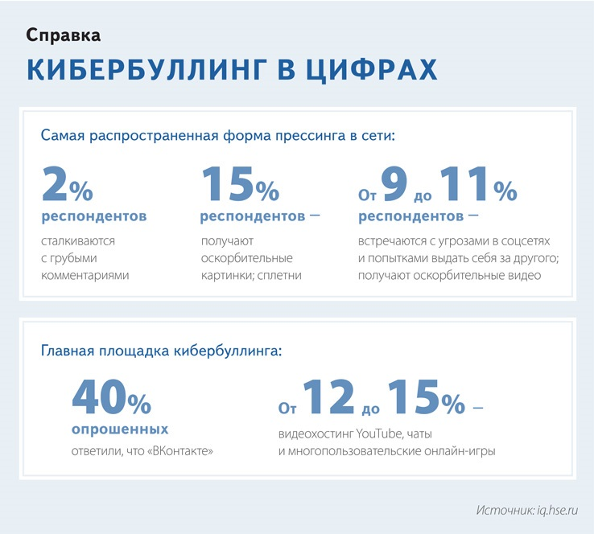

СПРАВКА

участникам о профилях

**Бьюти-блогер** – автор и обладатель интернет-проекта, посвященного теме красоты, ухода за телом, макияжа и косметики.

**Геймер** – человек, играющий в видеоигры. Геймеры считаются новой субкультурой и вошли в этот список в 2013 году после признания киберспорта.

**Фуд-блогер** – человек ведущий блог, посвященный еде, приготовлению блюд.

**Хейтер** (враг, ненавистник, агрессор) (от англ. hate – ненависть) – человек, который испытывает ненависть или неприязнь к какому-либо человеку. Хейтеры активно устраивают травлю и осуждают творчество, которое пришлось им не по вкусу. Считают свое мнение единственно правильным, ведут агрессивные действия по отношению к автору не понравившегося им творчества.